SONET

I.INTRODUCERE

- Elemente fundamentale

Denumirea de SONET vine de la Synchronous Optical Network şi reprezintă un standard pentru transferul optic de telecomunicaţii scos de Exchange Carriers Standards Association (ECSA) pentru American National Standards Institute (ANSI), care stabileşte standarde pentru telecomunicaţii şi alte ramuri ale industriei. Se aşteaptă ca standardul SONET sa ofere infrastructura de transport pentru telecomunicaţii în lumea întreagă în urmatoarele 2-3 decenii. Echivalentul internaţional este Synchronus Digital Hierachy. Împreună, ele formează standarde internaţionale astfel încât reţelele digitale sa se poată interconecta. De asemenea, se asigură că sistemele convenţionale existente să poată folosi mediile optice şi produc standarde pentru vitezele de transfer pe linii, cunoscute sub numele de nivele Optical Carrier sau OC care asigură o mare parte din bazele Internetului.
Synchronus optical network este o tehnologie bazată pe fibră optică şi care poate transmite date cu o viteză mai mare de 1 Gbps. Se poate conecta cu interfeţe pentru ATM, ISDN, rutere şi alte echipamente cu viteze de transmisie mai mari de 2 Gbps.
Având o configuraţie cu o flexibilitatea mare şi o lăţimea de bandă cu o plajă întinsă, SONET ofera avantaje semnificative faţă de vechiul sistem de telecomunicaţii. Printre acestea se numără :

- cerinţe de echipament reduse şi o mărire a fiabilităţii reţelei
- furnizează bytes de overhead şi payload - bytes de overhead permit conducerea fiecarui byte de payload individual şi facilitează gruparea centralizată a erorilor
-definirea unui format de multiplexare sincron pentru purtarea semnalelor digitale de nivel mai jos (DS1, DS3) şi a unei structuri sincrone, care simplifică interfaţa switch-urilor digitale, a switch-urilor digitale cu conectare în cruce şi a mutiplexoarelor add-drop.
- punerea la dispoziţie a unui set de standarde care permite ca produsele a diferiţi comercianţi să se conecteze.
- definirea unei arhitecturi flexibile pentru adaptarea unor viitoare aplicaţii, cu o viteză de transmisie variată.

Pe scurt, SONET defineşte un nivel OC şi semnalele de transport sincron electric echivalent (STSs) pentru transmisia bazată pe fibră optică.(figura 1)
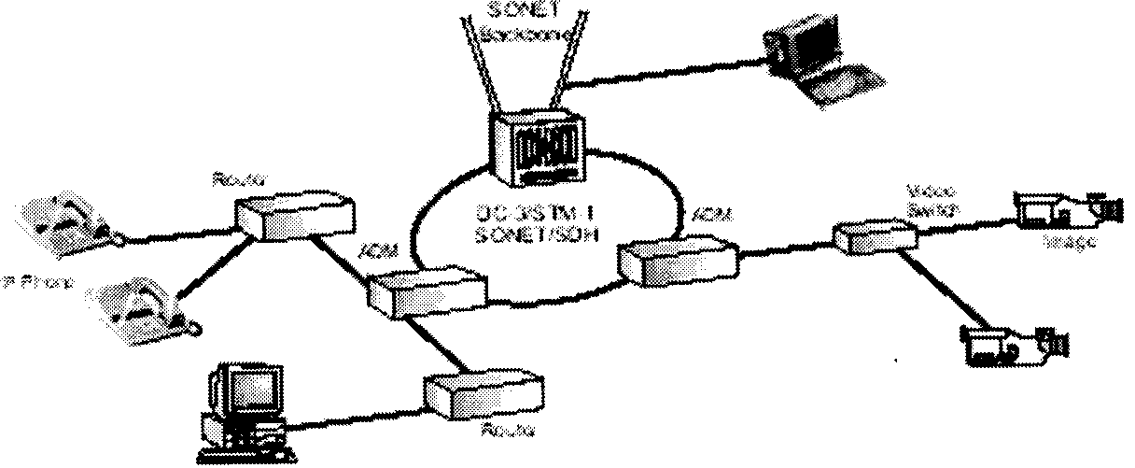

Figura 1

Scurt isoric a SONET-ului

Înainte de apariţia SONET -ului, primele generaţii de sisteme cu fibră optică din reţeaua de telefonie publică foloseau arhitecturi, echipament, linii de cod, formate multiplexate şi proceduri de întreţinere proprii. Utilizatorii acestor echipamente - Regional Bell Operating Companies şi comisionarii de inter-schimbări (IXCs) din S.U.A., Canada, Corea, Taivan şi Hong-Kong - doreau nişte standarde astfel încât să poată combina echipamente de la diferiţi furnizori. Problema creării unui astfel de standard a fost preluată in 1984 de către Exchange Carriers Standards Association (ECSA) pentru a stabili un standard care să conecteze un sistem cu fibră optică cu un altul.

Sincronizarea semnalelor digitale

Pentru a putea înţelege corect conceptele şi detaliile SONET - ului, este important să întelegem semnificaţiile Sincron, Asincron şi Plesiocron.
Într-un set de semnale sincrone, tranziţiile digitale în semnale au loc la exact acelaşi moment. Totuşi, s-ar putea să existe diferenţă de o fază între tranziţia a două semnale, fază aflată în limite specificate. Aceste diferenţe de faze pot apărea ca urmare a întârzierilor cauzate de propagarea timpului. Într-o reţea sincronă, toate clock-urile sânt produse de Primary Reference Clock (PRC). Precizia PRC-ului este mai bună de ±1 la 10¹¹ şi derivă din standardul cesium atomic.
În cazul semnalelor asincrone, tranziţia semnalelor nu apare neapărat în aceeaşi rată nominală. În acest caz, asincron înseamnă că diferenţa dintre două clocuri este mare. De exemplu dacă două clock-uri sunt produse de două oscilatoare cu quartz independente acest lucru poate fi considerat asincron.

Semnalul SONET de bază

SONET este o tehnica de transport a mai multor semnale de diferite mărimi print-un sistem optic sincron şi flexibil. Acest lucru se realizează printr-o schemă de multiplexare a biţilor.
Primul pas în procesele de multiplexare SONET este generaţia de semnale lowest level sau base. La SONET, acest semnal se numeşte Syncronus Transport Signal level - 1 sau STS-1, care funcţionează la 51.84 Mb/s. Semnalele de nivel mai înalt sunt multipli întregi de STS-1, formând familia de semnale STS-N ca în tabelul 1. Un semnal STS-N este compus din N semnale STS-1. Acest tabel conţine şi componenta optică pentru fiecare semnal STS-N, numită OC-N(Optical Carrier level-N).
Ratele de transfer precum şi relaţia dintre cele sincrone şi asincrone sunt date în tabelul 1 şi 2

Semnal | Rata de transfer | Capacitate
STS-I,OC-I | 51.840 Mb/s | 28 DS1s sau 1DS3
STS-3,OC-3 | 155.520 Mb/s | 84 DS1s sau 3DS3s
STS-12,OC-12 | 622.080 Mb/s | 336 DS1s sau 12DS3s
STS-48,OC-48 | 2488.320 Mb/s | 1344 DS1s sau 48DS3s
STS-192, OC-l92 | 9953.280 Mb/s | 5376 DS1s sau 192DS3s
STS = Synchronus Transport Signal
OC = Optical Carrier

Tabel I. Ierarhie SONET

Semnal | Rata de Transfer | Canale
DS0 | 64 kb/s | 1 DS0
DS1 | 1,544 Mb/s | 24 DS0s
DS2 | 6,312 Mb/s | 96 DS0s
DS3 | 44,736 Mb/s | 28 DS1s

Tabela 2. Ierarhia asincronă

2.Necesitatea sincronizării

Comparare între sincron şi asincron

în general, sistemele de transmitere de date au fost asincrone, fiecare terminal din reţea având propriul său clock. În transmisia digitală, clock-area este elementul cel mai important. Clock-area constă în folosirea unor serii de impulsuri ce se repetă pentru a păstra rata de transfer a datelor constantă şi pentru a indica unde sunt biţii de 1 şi 0 în şirul de date.
Deoarece aceste clock-uri sunt independente şi nu sunt sincronizate, apar mari variaţii la frecvenţele de clock şi astfel la rata de transfer.
Multiplexarea asincronă foloseşte mai multe etape. Semnale asincrone ca DS 1 Sunt multiplexate, Sunt adaugaţi biţi adiţionali (bit-stuffing) pentru a înlătura variaţiile pentru fiecare şir de date individual iar apoi sunt combinate cu alti biţi (framing bits) pentru a forma un şir OS2. Metoda adăugării de biţi adiţionali este folosită pentru multiplexarea până la nivele înalte de rate. La rate asincrone mari semnalele nu pot fi accesate decât după demultiplexare.
Într-un sistem sincron, cum este şi SONET, frecvenţa medie a clock-urilor va fi aceeaşi. Astfel rata STS-l rămâne la 51,84 Mbps, permiţând mai multor semnale sincrone STS-l să fie transmise împreună fără a mai folosi bit-stuffing. De aceea STS-l sunt mai uşor de accesat la rate mai mari STS-N.

lerarhia sincronizării

Switch-urile digitale şi sistemele de interconectare digitale sunt des întâlnite în ierarhia sincronizării pentru reţelele digitale. Reţeaua este organizată pe baza unei relaţii master-slave cu clock-uri ale nodurilor de nivel înalt dau semnale de temporizare clock-urilor de la nodurile de nivel mai scăzut. Toate nodurile pot fi urmărite spre o sursă primară de referinţă, numită stratul 1 de clock cu o stabilitate şi precizie foarte mare. Clock-urile mai puţin stabile servesc nodurile de nivel scăzut.

3. Sincronizarea SONET

Clock-ul intern al unui terminal SONET pate să ia semnalul de temporizare de la o sursă Building Integrated Timing Supply (BITS) folosită de sistemele de switch şi alte echipamente. Astfel, acest terminal poate fi master pentru alte noduri SONET, furnizând temporizarea prin semnalul OC-N. Alte noduri SONET vor funcţiona în mod slave numit "loop timing" iar clockurile lor sunt sincronizate de semnalul OC-N. Standardele în vigoare specifică faptul ca o reţea SONET să-şi ia cIock-ul de la un clock de Strat 3 sau mai sus.

Structura de formă a cadrului

SONET foloseşte ca rată de transmisie de baza STS-l care este de 51,84 Mbps. Semnalele de nivel înalt sunt multiplii întregi ai ratei de baza. De exemplu, STS-3 este de trei ori rata STS-l (3x51,84 = 155,52 Mbps). O rata STS-12 este 12x51,84 = 622,08 Mbps.

Alcătuirea blocului STS-1

În general cadrul poate fi împărţit în două zone principale: Transport Overhead şi Syncronus Payload Envelope (SPE).
SPE poate fi împărţit de asemenea în două părţi: calea STS overhead şi payload. Payload este traficul de date transportate şi rout-ate într-o reţea SONET. Odata ce payload este multiplexat în SPE acesta poate fi transportat prin SONET fără a fi examinat sau chiar demultiplexat în nodurile intermediare. De aceea se spune că SONET este independent de servicii sau transparent.
Transport overhead se compune din secţiunea overhead şi linia overhead. Calea overhead a STS-l este o componentă a SPE.
Payload-ul la STS-l are posibilitatea sa transporte pană la:

- 28 DS1s
- 1 DS3
- semanle de 212,048 Mbps

sau combinaţii ale celor de mai sus.

Structura cadrului STS-1

STS-l este o secvenţă specifică de 810 bytes (6480 bits), care include mai mulţi bytes overhead şi o capacitate envelope pentru transportul payloads-urilor. Paote fi simbolizat printr-o structură de 90 de coloane şi 9 rânduri. Cu o lungime de cadru de 125 μs (8000 de cadre pe secundă), STS-l are o rată de transfer de 51,840 Mbps. Ordinea de transmitere a bytes-ilor este rând cu rând de sus în jos şi de la stânga la dreapta ( primii fiind biţii cei mai semnificativi).
După cum se prezinta in figura 1, primele trei coloane din cadrul STS-l sunt pentru Transport Overhead. Cele trei coloane canţin nouă bytes. Cei nouă sunt overhead pentru zona Section, urmatorii 18 sunt overhead pentru zona Line iar restul de 87 de coloane formează Envelope Capacity pentru STS-l (payload şi calea overhead).
Se cunoaşte deja că semnalul de baza al SONET -ului este Syncronus Transport Signal level 1 sau STS-l. Cadrul STS este format din 9 rânduri şi 90 de coloane de bytes adica 810 bytes. Transmisia de bytes se face rând cu rând de la stânga la dreapta. La o rată de transfer de 8000 de cadre pe secundă vom avea 51,840 Mbps.
Aceasta este cunoscută sub numele de rata de semnal STS-l - rata electrică folosită în principal pentru transport într-o anumită componentă hardware. Echivalentul optic al lui STS-l este denumit OC-l şi este folosit pentru transmisii pe fibră optică.
Cadrul STS-l este compos din overhead şi Synchronous Payload Envelope(figura 2). Primele trei coloane ale unui cadru STS-l formează Transport Overhead, iar ultimele 87 coloane formează SPE. SPE-urile pot avea orice aranjare într-un cadru, iar această aranjare este dată de pointerii bytes H1 şi H2 din overhead-ul de linie.

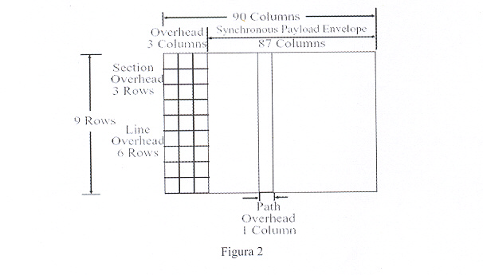
Envelope Capacity şi Sychronous Payload Envelope ale STS-1

SPE lui STS-1 este de 783 de bytes şi poate fi reprezentat printr-o structură de 87 coloane şi 9 rânduri. Coloana 1 conţine 9 bytes şi este denumită Path Overhead (POH). 2 coloane (coloana 30 şi 59) nu sunt folosite pentru payload şi au denumirea de coloane "Fixed Stuff'. Cei 756 de bytes din cele 84 coloane rămase formează Payload Capacity pentru STS-l. În figura 3 este prezentat SONET Payload Envelope:

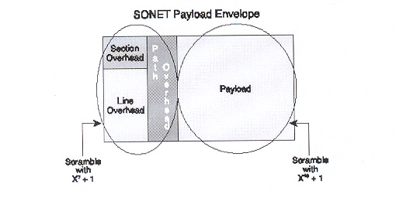
Figura 3

SPE în interiorul cadrelor STS-l

SPE poate începe oriunde în Envelope Capacity al lui STS-l. În general el începe într-un cadru STS-l şi se termină în cadrul urmator. Pointerul payload al lui STS care se află în Transport Overhead redă poziţia primului byte din SPE.
STS POH este asociat fiecărui payload şi este folosit pentru a comunica diferite informaţii din punctul unde este mapat payload-ul în SPE şi unde trebuie livrat.

Structura cadrului STS-N

Un STS-N este o secvenţă de Nx 810 bytes. STS-N este format prin întrepătrunderea mai multor module STS-l. Transport Overhead-ul a fiecărui modul STS-l este poziţionat înainte de întrepătrunderea biţilor, dar SPE-urile nu trebuie să fie ordonate pentru că fiecare STS-1 are un payload pointer care indică poziţia SPE-ului.

4. Overhead-uri

SONET oferă informaţii substanţiale de tip overhead, permiţând o multiplexare mai simplă, mai multe operaţii şi capacităţi de administrare şi întreţinere. Informaţia overhead are mai multe nivele (figura ). Path Level Overhead se întinde de la un capăt la altul, apoi este adăugat la semnale OS-1 când sunt mapate în Virtual Tributaries. Overhead-ul de secţiune este folosit pentru comunicarea dintre elementele de reţea adiacente cum sunt regeneratoarele.
Overhead-ul conţine destulă informaţie pentru a permite reţelei sa funcţioneze şi pentru a permite comunicaţii de tip OAM & P între controlere inteligente de reţea şi fiecare nod de reţea.

Informaţia overhead conţine următoarele :

- secţiunea overhead
- linia overhead
- STS path overhead
- VT path overhead

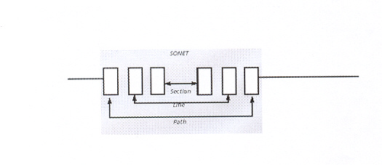
Secţiunea overhead

Secţiunea overhead conţine 9 bytes din Transport Overhead, bytes ce sunt accesaţi, generaţi şi procesaţi de echipamente terminale de secţiune. La acest overhead se pot aplica funcţii cum sunt :

- monitorizarea performanţelor
- ordonare locală
- canale de comunicare de date pentru transportul informaţiei pentru OAM & P
- Încadrare

Secţiunea overhead se găseşte în primele 3 rânduri din cele 9 coloane

Linia overhead

Linia overhead conţine 18 bytes din overhead, bytes ce sunt accesaţi, generaţi şi procesaţi de echipamente terminale de linie. La acest over se pot aplica funcţii cum sunt:
- localizarea SPE-ului în cadru
- multiplexarea sau concatenarea semnalelor
- monitorizarea performanţelor
- comutare de protecţie automată
- Intreţinerea liniei

Linia overhead se află între rândurile 4 şi 9 ale coloanelor.

STS Path Overhead

STS Path Overhead (STS POH) este compus din 9 bytes distribuiţi în mod egal pe 125 microsecunde începand de la primul byte al lui SPE.
STS POH oferă comunicare între punctul de formare al lui SPE şi punctul de destrămare.
Acest overhead poate primi funcţii cum sunt :
- monitorizarea performanţelor SPE
- eticheta semnalului (conţinutul lui SPE, incluzând şi starea payload-urilor mapate)
- starea path-ului
- localizarea path-ului

Path overhead se află în prima coloană al lui SPE.

Structura de alarmă a SONET -ului

Structura de cadru a SONET -ului a fost organizată pentru a conţine o cantitate mare de informaţie overhead. Informaţia overhead oferă managementul şi alte funcţii cum ar fi :
- monitorizarea erorilor
- informaţie de modificare a pointerilor
- stare a path-ului
- localizarea path-ului
- localizarea secţiunii
- indicatori de eroare, de eşec şi de defect
- etichete de semnal
- flaguri indicatoare de date noi
- canale de comunicare de date (DCC)
- control de comutare de protecţie automată (APS)
- ordonare
- mesaje de stare de sincronizare

O mare parte a informaţiei overhead este folosită pentru monitorizarea diferitelor
secţiuni ale SONET -ului şi pentru semnalele de alarmă. Semnalele de alarmă ale SONET -ului sunt urmatoarele :

- anomalia - cea mai mică discrepanţă care poate fi observată între caracteristica actuala şi cea dorită a unui obiect. Apariţia unei singure anomalii nu pune în pericol capacitatea de a executa funcţia dorită
- defect - densitatea anomaliilor a ajuns la un nivel la care capacitatea de realizare a funcţiei a fost întreruptă. Defectele sunt intrări pentru monitorizarea de performanţă.
- eşec - incapacitatea unei funcţii de a realiza acţiunea cerută, incapacitate care dureaza mai mult decât limita de timp alocat.
Dat fiind faptul că protocoalele SONET sunt de nivelul 3, interfeţele trebuie să se poata baza pe o metodă ierarhică de corecţie de erori, aşa cum este prezentat şi în figura 4 :

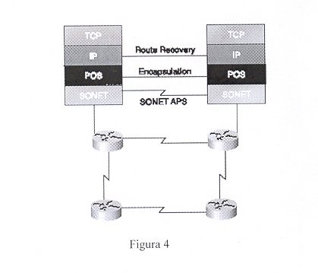
5. Pointeri

SONET foloseşte un concept numit pointeri pentru a compensa variaţiile de frecvenţă şi fază.
Pointerii permit transportul transparent al SPE. Folosirea pointerilor evită întârzierile şi pierderile de date asociate cu folosirea unor buffere mari pentru sincronizare. Pointerii conferă metode simple de aliniere de faza dinamică şi flexibilă a STS şi VT payloads şi astfel se permite introducerea , scoaterea şi interconectarea mai uşoară a acestor payloads-uri în reţea.
Pointerii H1 şi H2 permit ca SPE-ul sa fie separat de Transport Overhead. Pointerul este doar o valoare de offset care indică byte-ul de început al lui SPE.
După cum am precizat, SPE-ul se întinde peste două cadre consecutive STS-l. Dacă ar fi variaţii de frecvenţă sau fază între cadrul STS-l şi SPE, valoarea pointerului ar fi mărită sau micşorată pentru a păstra sincronizarea.

6. Multiplexarea SONET-ului

Principiile de multiplexare a SONET-ului sunt :

- maparea - un proces folosit când Tributaries sunt transformaţi în virtual Tributaries prin introducerea unor biţi de justificare şi informaţie path overhead.
- aliniere - acest proces are loc când un pointer este inclus în STS path sau VT path overhead, pentru a permite localizarea primului byte al virtual tributary.
- multiplexarea - acest proces este folosit când mai multe semnale path-layer de nivel scăzut sunt transformate în semnale de nivel înalt sau când semnalele de nivel înalt sunt transformate în linii overhead
- stuffing - SONET peate face faţă diferitelor rate tributary de intrare de la semnale asincrone. În timp ce semnalele tributary sunt aliniate şi accesate o parte din cadrul SONET oferă destul spaţiu pentru aceste rate tributary. Astfel în diferite puncte ale ierarhiei de multiplexare, acest spatiu este umplut cu biţi numit fixed stuffing, care nu transportă informaţia, dar care sunt necesari pentru a umple cadrul respectiv

Unul din beneficiile SONET-ului este că poate transporta payloads-uri mari (aproximativ 50 Mbps). Totuşi, ierarhiile semnalelor digitale existente pot fi transformate pentru a proteja echipamentele.
Pentru a atinge aceasta capacitate, STS Synchronous Payload Envelope peate fi subdivizat în structuri sau componente mai mici, cunoscute sub numele de Virtual Tributaries (VTs), având ca scop transportul şi schimbul de payload-uri mai mici decât rata STS-l. Toate serviciile mai jos de rata OS3 sunt transportate prin structuri VT.
Orice tip de serviciu începând cu voce şi până la video şi date de viteză mare pot fi acceptate prin diferite adaptoare de servicii. Un adaptor de serviciu notează semnalul în Payload Envelope-ul unui STS-l sau în Virtual Tributary. Semnale şi servicii noi pot fi transportate prin adăugarea unor noi adaptoare de servicii la periferia reţelei SONET.
Exceptand semnalele concatenate, toate intrările sunt convertite într-un format de baza a semnalului sincron STS-l. Intrările de viteza mai mică cum este DS1s sunt multiplexate in Virtual Tributaries. Câteva semnale STS-l sincrone sunt apoi multiplexate împreună printr-un proces format din unul sau două etape pentru a obţine un semnal electric STS-N.
Multiplexarea STS (figura ) este făcută de către multiplexorul Byte Interleave
Sinchronous (figura ). În principiu, bytes se intrepătrund rezultând un format în aşa fel încât semnalele de viteză mică să fie vizibile. Pentru a forma un semnal OC-N nu este nevoie de alte procesări ale semnalului decât conversia directă din Electrical Optic.

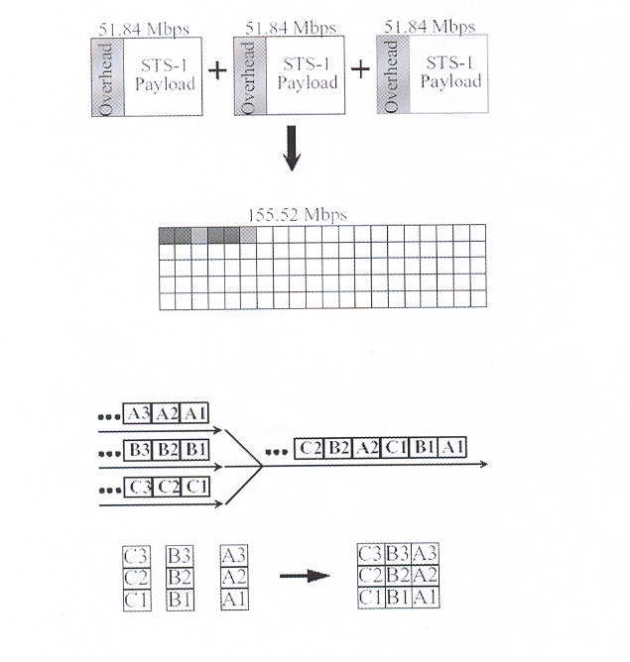
7. Elementele reţelei SONET

Multiplexorul terminal

Elementul Path Terminating, un multiplexor terminal de nivele de intrări Path Terminating este pe post de concentrator de DS1s la fel ca şi alte semanle tributary. Cea mai simplă schemă poate conţine 2 multiplexoare terminale legate prin fibră cu sau fără regenerator pe legătură. Această implementare reprezintă cel mai simplu link SONET.

Regeneratorul

Un regenerator este folosit atunci când datorită distanţei mari dintre multiplexoare nivelul semnalului în fibră devine prea mic. Clock-ul regeneratorului se sincronizează cu semnalul, iar regeneratorul schimbă bytes din secţiunea overhead, înainte de a retransmite semnalul. Linia overhead, payload-ul şi Path Overhead-ul nu sunt modificate.



Multiplexoare Add/Drop (ADM)

Deşi elementele de reţea sunt compatibile de OC-N, caracteristicile lor pot diferi de la producător la producător. SONET nu restricţionează în a fabrica doar un singur tip de produs şi nici nu le cere să le producă pe toate. De exemplu, un producător poate oferi un multiplexor Add / Drop cu acces doar la DS1, iar altul poate oferi acces simultan la rate DS1 şi DS3.
Un multilpexor / demultiplexor pe un nivel poate multilexa diferite intrări într-un semnal de tip OC-N. Într-un punct de Add / Drop doar semnalele care trebuie accesate sunt scoase sau inserate. Celelalte semnale îşi continuă traficul prin elementul de reţea, fără a fi nevoie de unităţi speciale de trecere sau alte procesări de semnale.
Un multiplexor Add / Drop poate fi pus într-un punct terminal sau intermediar pentru a consolida traficul între 2 puncte aflate la distanţă.
SONET permite şi Drop & Repeat (cunoscut şi sub numele de Drop&Continue), o caracteristică importantă în aplicaţii de telefonie şi cablu TV. Prin metoda Drop & Repeat un semnal ce ajunge în nod este duplicat şi este apoi trimis către nodurile următoare.
în aplicaţiile cu distribuţie multinod, un singur canal de transport poate face trafic eficient între mai multe noduri. Când se transportă semnal video, fiecare canal ce ajunge în nod este repetat şi trimis la urmatoarele noduri. Nu toate canaleIe trebuie să ajungă la toate nodurile. Canalele ce trec printr-un nod fac acest lucru fără a fi modificate de acel nod.
Multiplexoarele Add / Drop oferă o interfaţa între diferite semnale de reţea şi semnale SONET.
Multiplexarea pe un nivel poate multiplexa / demultiplexa unul sau mai multe semnale tributary (DS1) în / din semanle STS-N. Poate fi folosită în puncte terminale, intermediare sau configuraţii HUB.
Componentele fizice ale reţelei SONET şi ierarhia protocoalelor sunt prezentate în figurile urmatoare:

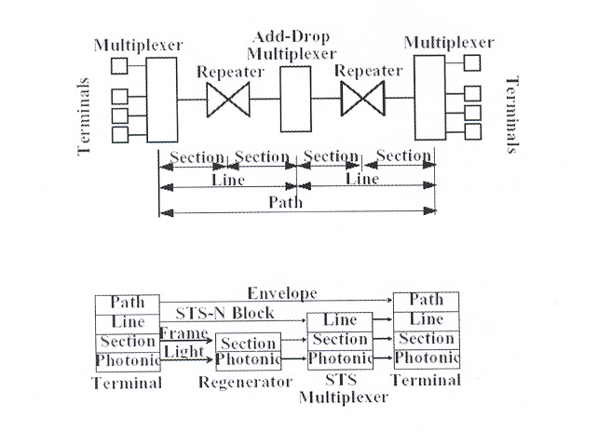

Interconectare digitală de bandă largă

O interconectare SONET acceptă diferite rate de transport optic, accesează semnale STS-1 şi comută la acest nivel. Interconectarea este folosită pentru obţinerea unui hub SONET. O diferenţă majoră între o interconectare şi un multiplexor Add /Drop este că în primul caz se pot interonecta un numar mult mai mare de STS-l s.
Interconectarea de bandă largă poate fi folosită pentru managementul traficului de bandă largă sau pentru consolidarea sau separarea STS-ului. De exemplu, poate fi folosită la separarea traficului de bandă mare de cel de bandă mică şi să le trimită separat către switch-urile corespunzătoare. Este echivalentul sincron a unei inter-conectări digitale DS3 şi permite arhitecturi de reţea cu hub.
Acest tip este similar cu interconectarea de bandă îngustă, doar că comutarea se face la nivel DVT. Este similar şi cu o interconectare DS3/l deoarece acceptă şi DS1 şi DS3 şi este echipat cu interfeţe optice pentru a accepta semnale transportate optic. Un avantaj major al interconectării digitale de bandă largă este că nu necesită multe multiplexări şi demultiplexări, deoarece doar tributaries necesare sunt accesate şi comutate.
Deoarece SONET este sincron, tributaries de viteză mică sunt vizibile şi accesibile prin intermediul semnalului STS-l. Astfel, tributaries necesare pot fi accesate şi comutate fără demultiplexare, lucru care nu este posibil la alte interconectări digitale existente.
Caracteristicile interconectării digitale de bandă largă fac ca această metodă să fie foarte utilă în diferite aplicaţii. Deoarece poate interconecta automat VTs şi DS1s, această metodă poate fi folosită şi ca sistem de management al reţelei.

Interconectare digitală de banda ingustă

lnterconectarea digitală de bandă îngustă interfaţează diferite semnale SONET şi DS3s.
Accesează semnalele STS-l şi comuta la acest nivel. Este echivalentul sincron al interconectării digitale DS3, doar că acceptă şi semnale optice şi permite menţinerea overheadului.
lnterconectarea digitală de bandă îngusta poate face interconectare în două sensuri la nivelele DS3, STS-l şi STS-N. Poate fi folosită la rutarea traficului.

Digital Loop Carrier

Digital Loop Carrier poate fi considerat un concentrator de servicii de viteză scăzută înainte ca acestea să fie introduse într-un oficiu local pentru distribuţii. Dacă această concentrare nu ar fi făcută, numărul de linii pe care le-ar putea servi ar fi limitat de numărul de linii servite de CO. DLS-ul în sine este un sistem de multiplexoare şi switch-uri care au ca scop concentrarea de la terminale la oficii intermediare şi de acolo spre oficiul central.

8. Configoraţii de reţele SONET

Punct la punct

Multiplexorul SONET, un multiplexor terminal de nivele de intrări Path Terminating este pe post de concentrator de DS1s la fel ca şi alte semnale tributary. Cea mai simplă schemă poate conţine 2 multiplexoare terminale legate prin fibră cu sau fără regenerator pe legătură. Această implementare reprezintă cel mai simplu link SONET.
În această configuraţie path-ul SONET şi Service Path sunt identice şi această insulă sincronă poate exista într-o reţea asincronă.
În viitor, configuraţia punct la punct va fi larg răspândită în toată reţeaua şi va începe şi se va termina întotdeauna cu un multiplexor.

Punct la multipunct

O arhitectură punct la multipunct include circuite de adaugare şi eliminare de-a lungul legăturii. Multiplexorul Add / Drop SONET este un element de reţea unic conceput special pentru acest lucru.

Reţeaua cu hub

Arhitectura cu hub se acomodează mai uşor la creşterea sau schimbarea neaşteptată de trafic decât cea de reţea punct la punct.
Hub-ul concentrează traficul spre un punct central.

Arhitectura inel

Componenta de bază a arhitecturii inel SONET este ADM (Add / Drop multiplexor). Mai multe ADM-uri pot fi legate într-un inel pentru trafic bidirecţional sau unidirecţional.
Cel mai mare avantaj al acestei arhitecturi este supravieţuirea. Dacă fibra este tăiată, multiplexoarele pot transmite datele pe alta rută fără întrerupere.

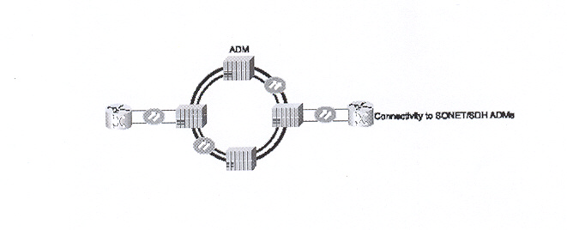
9. Beneficiile SONET -ului

Reţeaua de transport ce foloseşte SONET oferă capacităţi de reţea mult mai mari decât sistemele asincrone existente. Avantajele eheie ale SONET-ului stint :

- pointeri
- multiplexare / demultiplexare redusă
- intereonectare optică
- configuraţii multipunct
- convergenţă
- grooming (consolidare sau separare)
- cablare redusă
- o monitorizare mărită a performanţelor

10. Comparaţie cu ATM

În figura de mai jos este prezentată efieienţa protocoalelor de SONET în comparaţie cu cele de ATM, atunci când se pune problema transmiterii unor pachete mari de informaţie.

